Информационная газета

Искровский вестник

Печатное издание органов местного самоуправления Искровского сельсовета Черепановского района Новосибирской области | Выходит  с 2007 года

№ 4

27.04.

2024 год

НОВОСТИ РАЙОНА

Образцовый коллектив вокальная студия «Капитошка» отметил 15-летний юбилей



1
На этих выходных 13 апреля Образцовый коллектив вокальная студия «Капитошка» РСКЦ им С. Жданько (руководитель Евгения Балабаева), большим концертом отметили свой 15-летний юбилей. В этот день слова признательности звучали в адрес участников студии, руководителя и родителей, которые всегда поддерживают своих юных вокалистов и в адрес костюмера Елены Валентиновны Балабаевой.
В самом начале творческого пути в 2009 году коллектив насчитывал 4 человека, на данный момент в нём занимается 50 человек. За годы своего существования коллектив получил заслуженное уважение в культурной жизни Черепановского района и Новосибирской области. В течение года он принимает участие в около 40 концертах, дарит зрителям свои номера практически на всех мероприятиях г. Черепаново и района. Участвует в благотворительных концертах.
Ежегодно образцовый коллектив вокальная студия «Капитошка» становится победителем конкурсов различных уровней, участвует в конкурсах, проходимых в крупных городах России, таких как Санкт-Петербург, Москва, Казань и других.
Выпускники студии идут по стопам своего руководителя Евгении Валерьевны, связывают свою жизнь с музыкой, поступают в профессиональные учреждения культуры на музыкальное образование.
Поздравляем коллектив с юбилеем! Желаем студии процветания, больших побед и незабываемых концертов!
2

НОВОСТИ СЕЛА
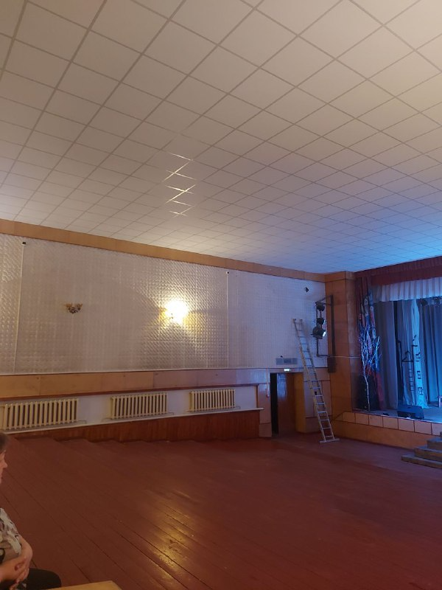
В зрительном зале Искровского СДК был проведен ремонт потолка, он был заменен на современный армстронг.
Сельский дом культуры является единственным досуговым местом Искровцев. Все значимые мероприятия: праздники, собрания, сходы проходят именно в зрительном зале, теперь он преобразился и готов встречать зрителей
ЖКХ
Общая задолженности Искровского сельсовета перед ЖКХ составляет: 530 380,13 копеек.
 3
Напоминаем Вам, что организация вправе, в связи с нарушением договора неплательщиками, в одностороннем порядке прекратить предоставление услуг и взыскать задолженность в судебном порядке.
Убедительно просим Вас своевременно оплачивать коммунальные услуги, предотвращая накопления большой задолженности, что позволит обеспечить качественную работу ЖКХ.
Проверка
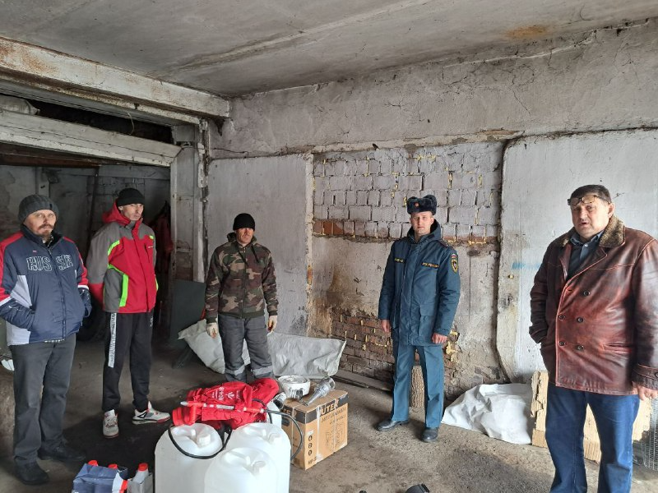
Органы государственного пожарного надзора провели плановую выездную проверку соблюдения органами местного самоуправления требований пожарной безопасности населенных пунктов, подверженных угрозе лесных и других ландшафтных (природных) пожаров.
По итогу проверки, Искровское муниципальное образование
готово к пожароопасному сезону
4



В связи с прекращением работы на территории Искровского муниципального образования ИП "Грибанов В.Г" , осуществляющий услуги ассенизаторской машины, сообщаем, что теперь производить откачку канализаций будет УК "Жилфонд", тел для заказа: 22-902
Пришла весна, а значит - наступает сезон клещей и нужно быть готовыми к встрече с ними.
Опасность клещей в том, что они переносят смертельные заболевания
Лучшая защита от энцефалита – вакцинация. Привиться могу взрослые и дети
5
Перед возвращением домой с улицы следует снять и встряхнуть верхнюю одежду, а дома принять душ и осмотреть тело на наличие клещей.
Также не забывайте о страховке от клеща — это универсальный страховой продукт, защищающий клиента в случае укуса насекомого.
Оформить данную страховку можно на почте России в п.Искра:
•Страховая компания-Ингосстрах;
•Страховая сумма -2 миллиона;
•Срок -1 год;
•Стоимость страховки -390 р.


6

Газ в дом
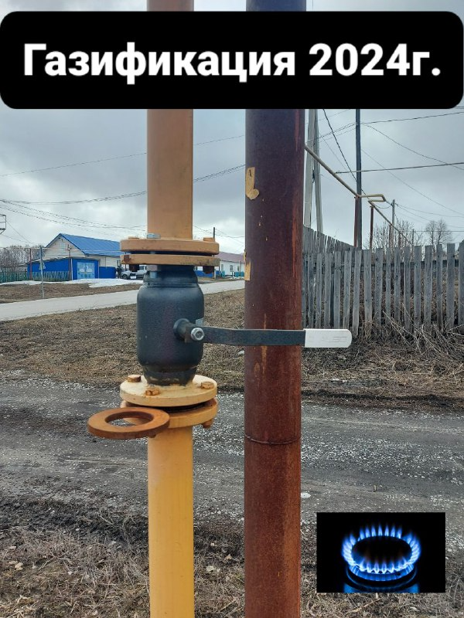
Завершилась реализация проекта "Газоснабжение жилых домов п.Искра по ул.Лесная и ул.Заречная". Газификация проводилась в рамках программы Комплексное развитие сельских территорий.
К голубому топливу могут подключиться более 35 домовладений.Теперь поселок Искра полностью газифицирован
Также в этом году будет осуществлена догазификация- подведение газа до границ земельного участка в газифицированных населенных пунктах без привлечения средств граждан в соответствии с поручением Президента РФ В.В.Путина.
ПОЖАР
в п.Искра 16 апреля ранним утром произошло возгорание в индивидуальном жилом доме.
Никто не пострадал
Жители, обращаемся к вам, соблюдайте меры пожарной безопасности:
7

- категорически запрещается
включать в электросеть неисправные электроприборы;
-регулярно проводите осмотр электропроводки в своих домовладениях;
- уходя из дома или уезжая на какое-то время, обязательно отключайте все электроприборы.
При пожаре необходимо:
- сообщить о возгорании в пожарную охрану по телефону 01 или 112 (с мобильного телефона)
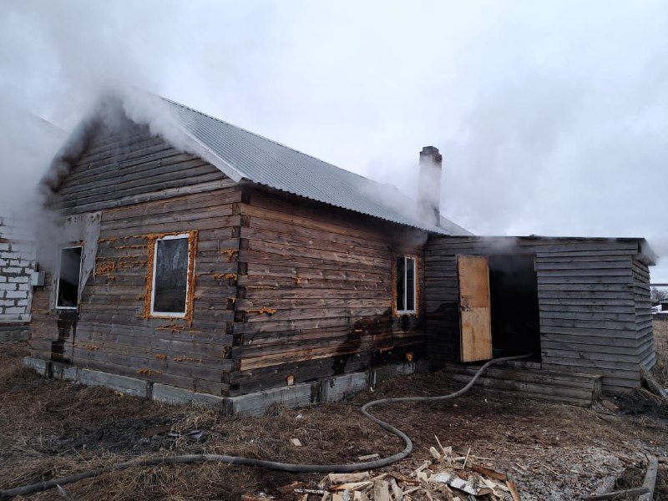

ВНИМАНИЕ!
Уважаемые участники Специальной Военной Операции и члены семей Искровского муниципального образования!
8
По вопросам здравоохранения (оказание медико- психологической помощи, диспанзеризации,
стоматологических услуг) обращаться в ГБУЗ НСО «Черепановская ЦРБ» по телефону: 8(38345)21056 ;
По вопросам о мерах социальной поддержки участников СВО обращаться в ГКУ НСО «Центр социальной поддержки Черепановского района» по телефонам 8(38345)24502,8(38345)21766,8(38345)29921;
По вопросам оформления реабилитационного сертификата, детского оздоровительного отдыха, оформления ЕДВ на адаптацию жилого помещения и приобретения жилья инвалидам УСВО, обращаться в Отдел социального обслуживания населения администрации Черепановского района по телефону 8(38345)23141;
По вопросам социального обслуживания обращаться в МБУ «Комплексный центр социального обслуживания населения Черепановского района» по телефону 8(38345) 24267;
По вопросам образования обращаться в Отдел образования Черепановского района по телефону 8(38345)21449;
По вопросам трудоустройства обращаться в Центр занятости Черепановского района по телефону 8(38345)24136;
По прочим вопросам обращаться к социальному координатору государственного фонда поддержки УСВО «Защитники Отечества» Черепановского района НСО по телефону 8(38345)24111;
Проживающим в сельской местности обращаться в администрацию Искровского сельсовета.

Административная комиссия
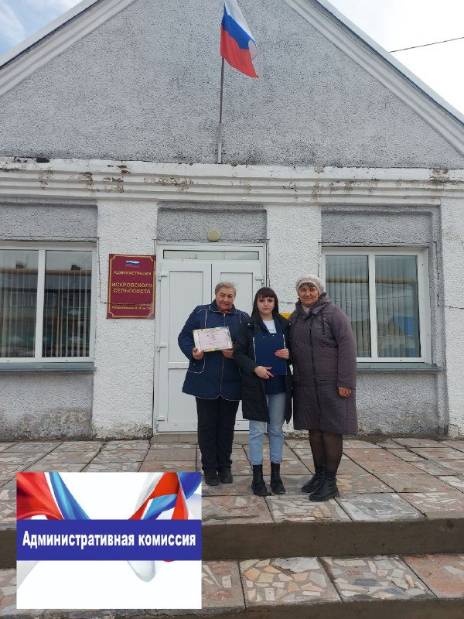
С наступлением особого противопожарного режима, который установлен на территории Черепановского района– с 19 апреля по 13 мая 2024 года на 9

территории Искровского сельсовета начинается работа административной комиссии.
В связи с этим будут организованы рейды по проверке придомовых территорий на предмет захламления. Участки прилегающие к жилым домам, должны своевременно очищаться от горючих отходов, мусора, в том числе строительного, тары, опавших листьев, сухой травы
Необходимо систематически проводить, качественную и своевременную уборку территорий, прилегающую к домовладениям.
Субботник
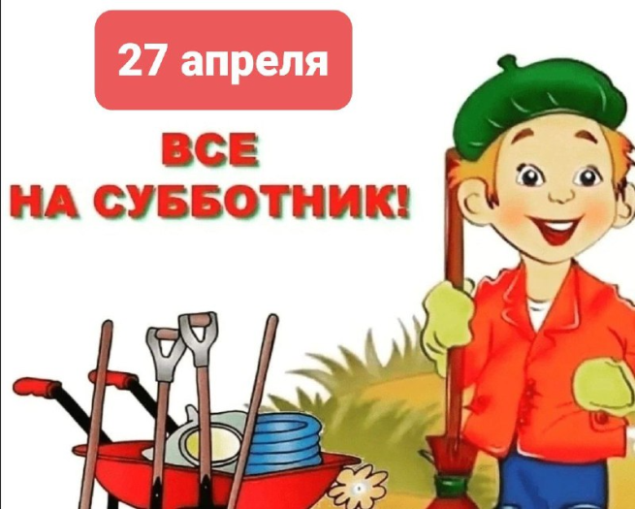
Уважаемые руководители предприятий, учреждений, организаций, индивидуальные предприниматели!
В целях своевременного проведения весенней уборки территорий, улучшения санитарного состояния и уровня благоустройства, в преддверии майских праздников,
27 апреля объявлен днем санитарной очистки территории Искровского сельсовета.
Администрацией сельсовета установлен месячник чистоты, который продлится с 18 апреля по 18 мая.
10

А также для создания праздничного внешнего облика наших поселков, предлагаем оформить входные группы, витрины, оконные проемы с использованием символики праздника.

Уважаемые депутаты, муниципальные служащие, ветераны муниципальной службы и работники органов местного самоуправления Искровского сельсовета! От всего сердца поздравляем вас с профессиональным праздником!
В этом году наш Президент В. В. Путин в рамках первого
Всероссийского муниципального форума «Малая родина – сила России»
отметил, что муниципальная власть ближе всего к людям и что от неё
напрямую зависит качество повседневной жизни наших граждан. Глава
государства подчеркнул, что именно муниципальный уровень, местное
самоуправление определяют образ всей нашей большой страны, так, как
люди видят своё настоящее и будущее.
«Ваша работа самая сложная, потому что вы напрямую работаете с
людьми и вам приходится отвечать на вопросы, к которым вы подчас и
отношения никакого не имеете, не входят в компетенцию, но всё равно люди
приходят, прежде всего, к вам», – сказал Владимир Владимирович.
Уважаемые земляки, коллеги! Благодаря неравнодушию и
11
профессионализму, ответственному и добросовестному отношению к делу,
терпению и чуткости к людям, исполнительности и требовательности к себе
и коллегам, многие вопросы решаются. Наша с вами работа, без
преувеличения, – важная составляющая успехов и достижений района,
региона и государства в целом.
Благодарим вас за труд! Желаем вам и вашим близким крепкого
здоровья, счастья и семейного благополучия! Неиссякаемой энергии,
взаимопонимания и поддержки коллег. Успехов, мира и добра!



12

ПОЗДРАВЛЯЕМ


13
Совет ветеранов поздравляет юбиляров в апреле
с днем рождения!
п. Искра
Тычинина Мария Ивановна 18.04
Перминова Людмила Егоровна 26.04.
П.Безменово
Смольняков Василий Петрович 30.04
Администрация Искровского сельсовета
поздравляет апрельских юбиляров с днем рождения!
п. Искра
Тычинина Мария Ивановна 18.04
Перминова Людмила Егоровна 26.04.
П.Безменово
Смольняков Василий Петрович 30.04

УВАЖАЕМЫЕ ЖИТЕЛИ!
- По возникающим у Вас вопросам можно обращаться по телефонам:
Приемная администрации Искровского сельсовета – 8(383) 45 54-344
Приемная администрации Черепановского района - 8(383) 45 21-368
- Желающим бесплатно подать заявку на поздравления через газету «Искровский вестник» обращаться в администрацию Искровского сельсовета по телефону 8(383) 45 54 344
СОУЧРЕДИТЕЛИ:
администрация Искровского сельсовета Черепановского района Новосибирской области и Совет депутатов Искровского сельсовета Черепановского района Новосибирской области.

РЕДАКЦИОННЫЙ СОВЕТ
Абдыкаримова А.В..- председатель Редакционного совета
Ермакова Л.Н.- член Редакционного совета
Казанцева В.Е - член Редакционного совета

АДРЕС АДМИНИСТРАЦИИ:

633542

Новосибирская область

Черепановский район

п. Искра ул. Центральная 19 а

ТИРАЖ 100

14

